Texte 1-bis
Une planète déserte
- Lis ces phrases.
Un jour, la sorcière Cacahouète et son cochon découvrent une planète.
Mais elle est laide : pas un arbre, pas de mare. La sorcière regarde ses recettes magiques.
Elle prépare un mélange dans son chaudron qui se transforme en énorme pétard ! C’est drôle !

- Reforme les mots à l’aide des syllabes :
ma que
gi
mé ge
lan

- Colorie le texte qui va avec l’image :
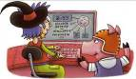
La sorcière et son cochon regardent sur l’ordinateur pour découvrir une planète.
La sorcière et son cochon regardent sur la télé comment planter une graine.

- Entoure les bonnes réponses :
Pourquoi la planète est-elle déserte ?
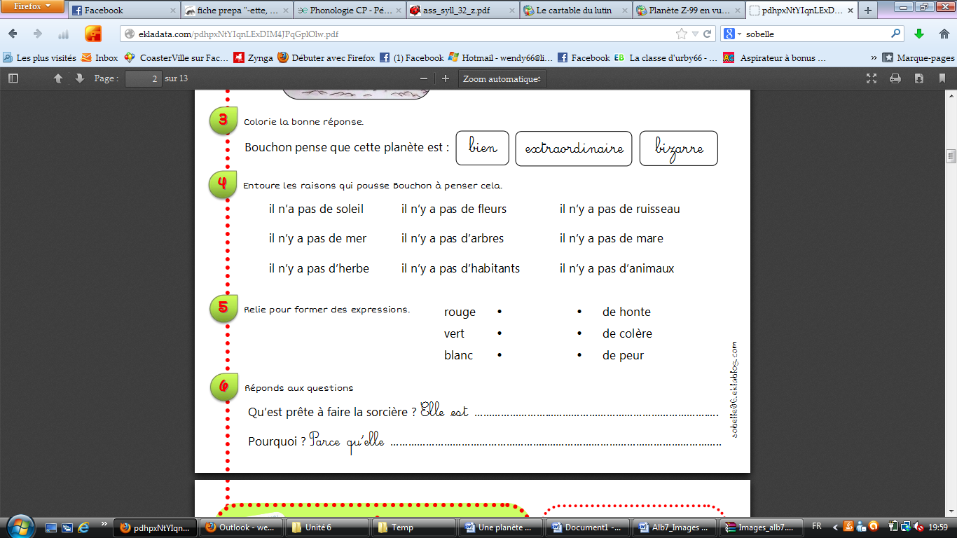

Date :
- Numérote les images de l’histoire dans le bon ordre :
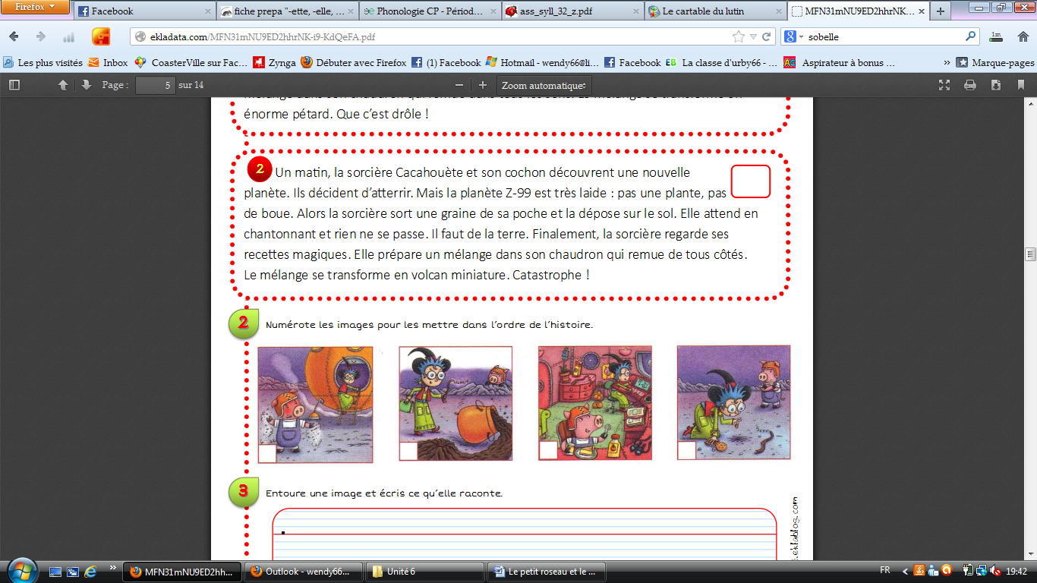

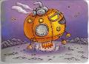
- Regarde l’image et complète les phrases:

Qu’est que c’est ? C’est _______________________________
Où arrive t-elle ? Elle arrive ____________________________________________________

- Ecris les mots dans la bonne colonne:
cochon – sorcière – planète – ruisseau – arbres - plantes
le | la | les

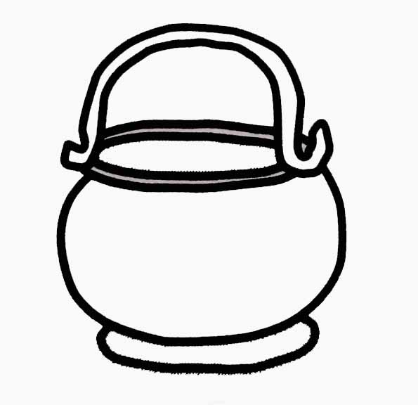
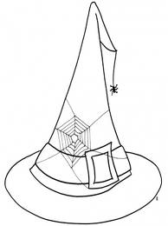
- Ecris les mots au-dessus des dessins et colorie :


